[](http://iapchiapas.org.mx/)

**Maestría en Administración y políticas públicas.**

**Maestro: Antonio Pérez Gómez**.

**Alumno online: Yashua Hadit Feria Escobedo.**

**MATERIA: Planeación Estratégica.**

**TEMA: INVESTIGACIÓN DOCUMENTAL: PRINCIPALES TEÓRICOS DE LA PLANEACIÓN ESTRATÉGICA.**

**ACTIVIDAD 1.**

**- Objetivos generales de la planeación estratégica.**

La planeación estratégica fue algo que el ser humano traía en sí mismo cuando se dio cuenta de su debilidad y por primera vez sostuvo en sus manos una herramienta la cual uso para obtener la ventaja para cazar y sobrepasar a bestias más veloces y fuertes que él.

**Conciencia de cambio.**

Este nos lleva a la planeación estratégica para analizar escenarios, formular diagnósticos y determinar objetivos para el desarrollo en condiciones adversas, favorables y estáticas.

**Comprensión de lo vital.**

Administrar estrategias ejecución de estrategias, asignación de responsabilidades y ordenamiento de las tareas

Teniendo en cuenta esto la planeación estratégica trata de mantener el rumbo y fijar una dirección a la cual este quiere llegar cumpliendo en la mayor medida posible sus objetivos traduciéndolo en acciones concretas y altas posibilidades de un futuro mejor y la supervivencia ante las adversidades.

**Gorynski:**

Explica que el término debería ser aplicado al estado futuro de una sociedad, que comprende tres significados:

* Una visión utópica del futuro deseado
* Un programa político.
* Una prognosis normativa.

Una prognosis normativa muestra un futuro deseable, y es por definición una prognosis cargada valorativamente de valores positivos. Pero en contraparte con la utopía y el programa político, dicha prognosis tiene que tomar en cuenta las condiciones, fuerzas, contingencias tanto conocidas como esperadas y la misma sería una visión prospectiva.

**Acle tomasini:**

Para el la planeación estratégica es un conjunto de acciones que se desarrollan para lograr objetivos, definir y priorizar los problemas a resolver, planear soluciones delegar responsabilidades, asignación de recursos establecer la forma y periodicidad de avances en los objetivos estratégicos.

**Modelo de Michael porter.**

Michael porter (1990), establece el modelo de competencia por diferenciación, precio y alta segmentación.

En 1995 se analiza la competencia de sectores productivos estableciendo el diagrama de porter para el análisis del posicionamiento en el sector de un proyecto.

Barreras de entrada (arriba izquierda):

Son todas aquellas que impiden la entrada al sector de otras empresas potencial mente competidoras, es una barrera natural comparada con la barda de una casa entre más alta más protección.

Proveedores (izquierda abajo):

Todo lo referente a la posición en la adquisición de los insumos para operación del negocio.

Ejemplo: integración vertical, poder de negación de los proveedores, muy escasos, confiabilidad, iso 9000, etc.

Nuevos participantes (centro arriba):

En caso de nuevos participantes (menos de un año), hayan entrado al sector mencionado.

Competidores (centro).

Enlistar principales competidores de la empresa.

Sustitutos (centro abajo).

Enlistar los principales productos y servicios sustitutos de la actividad ala que estamos referidos.

Barreras de salida (arriba derecha):

Son todos aquellos obstáculos que impiden la salida de la empresa del sector, una burda comparación pueden ser los barrotes de una prisión.

Factores de competencia (derecha centro):

Indica las condiciones del sector de competencia.

Clientes (derecha abajo):

Todo referente al cliente.

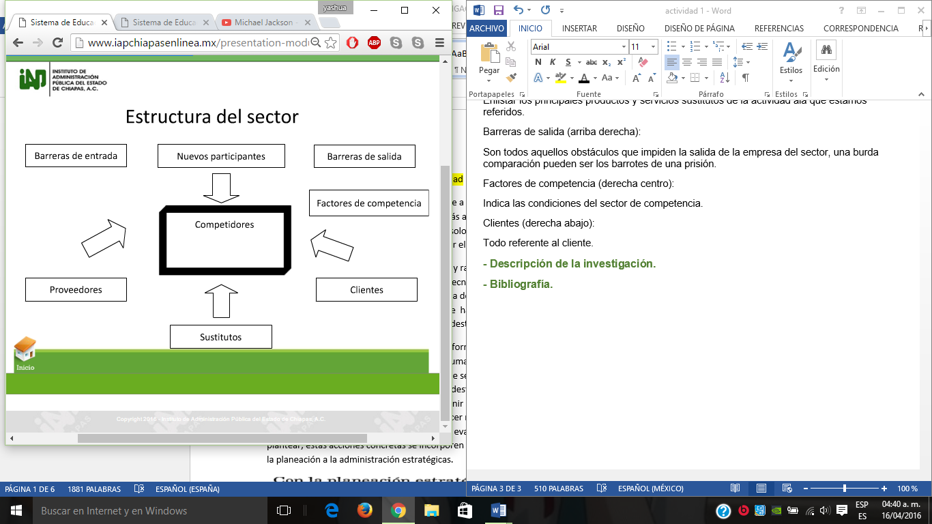

**Sachs.**

Señala la planeación prospectiva una alternativa a la planeación tradicional es que plantea la formulación de los objetivos y la búsqueda activa de medios para su obtención. También redimensión a la totalidad del proceso de planeación haciendo que se extienda desde la formulación de los ideales sociales más generales, hasta los detalles de implantación de las decisiones individuales.

El diseño del futuro deseado orienta al planificador sobre la trascendencia y relevancia de las propiedades del mundo actual en su trabajo.

**TEORÍA DE LA ORGANIZACIÓN.**

En la organización se asignan y delegan trabajos a las zonas efectivas para la generación de mejores resultados.

**COORDINACIÓN Y CONTROL.**

La organización debe ser analizada y estructurada de acuerdo a las necesidades y optimizada para que así las empresas logren sus objetivos de manera sencilla y sin retraso colocando los mandos y niveles adecuados de atención en los sectores vulnerables.

**ESTRUCTURA DE LA ORGANIZACIÓN.**

Al estructurar se debe conocer afondo las necesidades como trabaja y como podría esta mejorar para su mayor rendimiento en las labores diarias de esta misma tomando en cuenta que cada área es altamente responsable de que todo fluya de manera fácil para el futuro y desarrollo de la misma.

**PROCESO ESCALAR.**

El proceso escalar definido como el proceso jerárquico que define superioridad y responsabilidades en las áreas permite el mejor control de la empresa lugar de trabajo dejando en claro a quien responden los subordinados y que no están abandonados en sus áreas.

**- Bibliografía.**

Miklos, Tomas Planeación prospectiva: Una estrategia para el diseño del futuro/ Tomas Miklos. -- México: Limusa: Centro de estudios prospectivos Fundaci6n Javier Barros Sierra, 2007. 204 p. ; 15.5 x 23 m. . ISBN-13: 978-968-18-3848-5 1. Planiflcacl6n I. Tel/o, María Elena, coaul.

Acle Tomasini, Alfredo. Planeación estratégica y control total de calidad. Un caso real hecho en México, tercera edición, editorial Grijalbo, s.a., México, 1990, pp. 1-295.

William p. sexton ,trillas, teoría de la organización 1-77.